**Благотворительная деятельность выпускников**

**КГУ «Общеобразовательная школа №17**

**отдела образования города Рудного»**

**Управления образования акимата Костанайской области**

**2022-2023 учебный год**

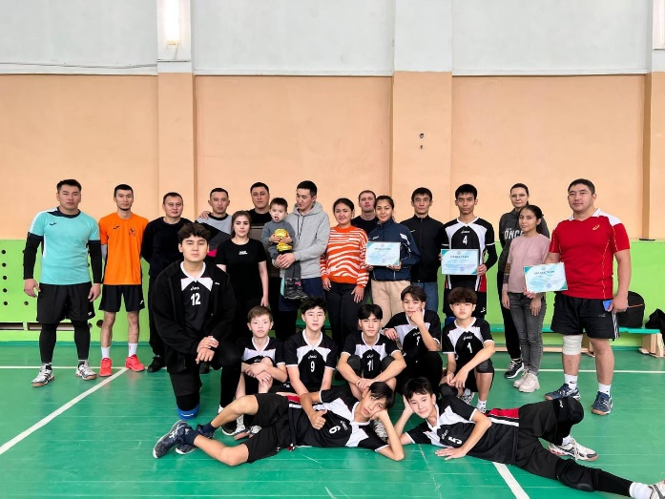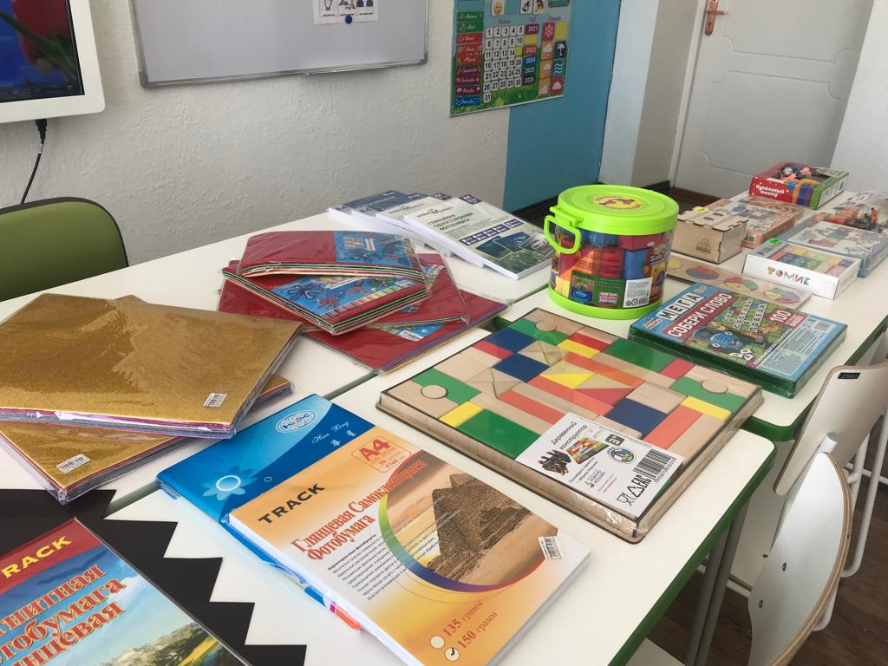15 марта 2023 года инициативной группой выпускников школы- 2019 года: Сарсенбаевым М.Ж., Кусаиновой В.Б., Сейткожиной В.Б., Гринер Ю.Ю совместно с учителями физической культуры проведен городской благотворительный турнир по волейболу, с целью приобретения пособий, игровых и дидактических материалов для обучающихся начальных классов. Спонсорские средства- 60000 (шестьдесят тысяч) тенге

**Пособия, приобретенные на благотворительные средства спортсменов**

**2022-2023 год**

|  |  |
| --- | --- |
| **Наименование пособия** | **Количество предметов** |
| Деревянный конструктор логика большой 52детали | 1 |
| Пазлы -вкладыши деревянные «Дроби» | 1 |
| Собери слово. Синий трактор. Мега. Словодел в пластиковой коробке. Умные игры в коробке 14шт. | 1 |
| Набор логический игровой «Учимся, играя» Решаем 36дет. | 1 |
| Деревянная игрушка. Лабиринт с шариками груша (12*15) | 1 |
| Лото «Сьедобное - несъедобное» | 1 |
| Игра обучающая «Учимся, играя» «Кто что делает» | 1 |
| Игра обучающая «Учимся, играя» «Признаки» | 1 |
| Театральная ширма | 1 |
| Театр теней | 1 |
| Театр «Мир профессий» | 1 |
| Кукольный театр «Однажды в сказке» театр на пальчиках весна | 1 |
| Пальчиковый набор сказки,16элементов | 1 |
| Театр кукол: «Три поросенка» (4куклы) | 1 |
| Мягкий конструктор EVA 20*18 Фигуры 2(60дет.) | 1 |
| Карточки по темам |  |
| Эбру: Рисование на воде |  |
| Животные Африки |  |
| Томик: Деревянные кубики с математическими заданиями |  |
| Томик: Деревянные кубики с цифрами |  |